INFORME DE LA COMISIÓN DE CONSTITUCIÓN, LEGISLACIÓN, JUSTICIA Y REGLAMENTO RECAIDO EN EL PROYECTO DE LEY QUE FORTALECE LA COMPOSICIÓN DE LOS TRIBUNALES QUE INDICA, ASIGNANDO UNA DOTACIÓN ADICIONAL DE 110 JUECES.
__________________________________________________________________

BOLETÍN N° 10.611-07-1

HONORABLE CÁMARA:

La Comisión de Constitución, Legislación, Justicia y Reglamento viene en informar, en primer trámite constitucional y primero reglamentario, el proyecto de la referencia, originado en un mensaje de S.E. la Presidenta de la República.

Durante la discusión de este proyecto de ley, vuestra Comisión contó con la asistencia de la Presidenta de la Corte de Apelaciones de Puerto Montt, señora Teresa Mora; del Director de la Corporación Administrativa del Poder Judicial, señor Ricardo Guzmán, del Director(S) de la misma, señor Zvonimir Koporcic, del Jefe del Departamento de Modernización de la misma entidad, señor Esteban Paiva, del asesor de dicha repartición, el señor Mario Lara; del Jefe de la División Judicial del Ministerio de Justicia, señor Álvaro Pavez y del asesor de dicha cartera, señor Ignacio Castillo.

CONSTANCIAS REGLAMENTARIAS PREVIAS.

1) La idea matriz o fundamental del proyecto consiste en aumentar la dotación de jueces y funcionarios de un número importante de tribunales del país en que se advierten cargas de trabajo y fórmulas orgánicas que ponen en riesgo el buen y continuo servicio judicial.

2) Normas de carácter orgánico constitucional.

Revisten este carácter los artículos 1°, 2°, 3°, 4°; la letra a) del artículo 5° sólo en la parte que alude a los cargos de cuatro jueces, la letra b) del mismo artículo 5°, el artículo 7°, sólo en la parte que alude a los cargos de tres jueces y el artículo 1° transitorio.

Cabe hacer presente que el Tribunal Constitucional ha estimado que la organización y atribuciones de los tribunales, a que alude el artículo 77 de la Constitución Política de la República y que define su carácter de orgánica constitucional, se refiere a la estructura básica del Poder Judicial en cuanto ella no está reglada por la propia Carta Fundamental, pues dice relación con lo necesario para la pronta y cumplida administración de justicia en todo el territorio de la República.

En ese sentido, dicho Tribunal ha establecido, a través de su jurisprudencia, las materias que conforman la referida organización y atribuciones. Ellas son:

1. La creación de nuevos tribunales o el otorgamiento de atribuciones a otros tribunales ya existentes.

2. Las modificaciones legales al Código Orgánico de Tribunales, como aquellas relativas a la cuantía, la supresión del fuero, determinación del tribunal competente y causas de implicancias.

3. Las normas que crean cargos en Cortes de Apelaciones, crean nuevos juzgados, fijan plantas y las normas sobre el servicio judicial.

4. Las normas que regulen la integración y atribuciones de un tribunal, como el Tribunal de Defensa de la Libre Competencia.

5. Las normas que establezcan procedimientos de supresión de tribunales.

6. Las normas sobre composición y funcionamiento de las Cortes de Apelaciones; las disposiciones que regulan la facultad del pleno de las Cortes de Apelaciones para acordar el funcionamiento y la forma de integrar sus salas, la determinación de las circunstancias de funcionamiento extraordinario, por razones de buen servicio.

7. Otros ejemplos:

a) La norma que da competencia a un Tribunal Arbitral para conocer de las reclamaciones que se presenten en contra de las decisiones del Jefe del Departamento de Propiedad Industrial.

b) Las normas que se refieren a la organización y atribuciones de los Tribunales Tributarios y Aduaneros.

c) La norma que constituye un nuevo tribunal, como el de Contratación Pública, definiendo su organización y existencia.

d) Las normas que constituyen o entregan nuevas competencias a los tribunales arbitrales y las que establecen materias de arbitraje forzoso.

e) Las normas que regulan el funcionamiento e instalación de los Tribunales Ambientales; las normas que versan sobre los requisitos para ser elegido, las inhabilidades, las incompatibilidades, la subrogación, las prohibiciones y las causales de cesación en sus cargos de los Ministros de los Tribunales Ambientales; las normas que regulan las contiendas de competencia entre Tribunales Ambientales; las normas que regulan el sistema de recursos procedentes contra sus resoluciones, y la que le otorga competencia para conocer de la acción de indemnización de perjuicios por daño ambiental.

f) Las normas que incorporan a funcionarios al escalafón primario del poder judicial.

g) La normativa que eliminan el feriado judicial.

3) Normas de quórum calificado.

No hay.

4) Requiere trámite de Hacienda.

Si.

5) Comunicación a la Corte Suprema de las disposiciones incorporadas en este trámite o que han sido objeto de modificaciones sustanciales respecto de las ya conocidas por la Corte.

La Cámara de Diputados, a través de oficio N°12.467, de 13 de abril de 2016, consultó su opinión a la Corte Suprema, acerca del proyecto de ley en informe, de conformidad con lo dispuesto en los artículos 77 de la Constitución Política de la República y 16 de la ley N°18.918, orgánica constitucional del Congreso Nacional.

Ella respondió, mediante oficio N°56-2016, de 16 de mayo de 2016.

6) El proyecto fue aprobado, en general, por unanimidad.

En sesión 194ª, de 14 de junio de 2016, se aprobó en general por unanimidad.

Votaron por la afirmativa la diputada señora Turres, doña Marisol y los diputados señores Ceroni, don Guillermo; Coloma, don Juan Antonio; Farcas, don Daniel; Gutiérrez, don Hugo; Monckeberg, don Cristián; Sabag, don Jorge; Saldívar, don Raúl; Squella, don Arturo y Trisotti, don Renzo.

7) Se designó Diputado Informante al señor Rincón, don Ricardo.

************

I.- ANTECEDENTES GENERALES.

1.- Fundamentos del proyecto.

Señala el mensaje que en las últimas décadas, las categorías dogmáticas que reducían las garantías constitucionales de orden procesal a la satisfacción de las vías tutelares del debido proceso legal han avanzado a un nuevo esquema conceptual, el que propone ampliar el ethos del ejercicio de la jurisdicción a la satisfacción del derecho a la tutela judicial.

Añade que ello implica un desafío para el Estado con miras, por una parte, a la actualización del diseño institucional del Poder Judicial y, por otra, a que la organización de tribunales y del sistema de procedimientos judiciales se estructuren bajo condiciones especiales de garantía, que hagan efectivo el derecho de todo ciudadano a una tutela judicial asequible, pronta, efectiva y sin dilaciones indebidas.

Este ha sido el escenario en que se ha gestado y concretado la modernización de buena parte de nuestro sistema judicial.

Agrega que dentro de las exigencias que debe cumplir el Estado de Derecho, está la necesidad institucional de proveer sistemas de protección de derechos e intereses legítimos. Para eso, la organización judicial debe estructurarse bajo un sistema que garantice el derecho de acceder a una justicia eficaz para todos y cada uno los ciudadanos.

Un diseño inadecuado de la organización judicial puede erigirse en causa de exclusión de las vías procesales y, por ende, de discriminación social, así como de impunidad e incertidumbre, constituyendo un factor adicional de inequidad, lo cual genera el subsecuente impacto disolvente de la cohesión social.

Por todo lo anterior, es deber del Estado disponer la configuración de un sistema de justicia que provea adecuada cobertura jurisdiccional.

Menciona que del análisis realizado por la Corporación Administrativa del Poder Judicial, se ha detectado la necesidad de reforzar varios de nuestros actuales tribunales de justicia, que a través de su actual dotación y estructura organizativa, no están en condiciones de garantizar un acceso adecuado al sistema de justicia.

Un primer avance, cuyo objeto era cubrir las necesidades más urgentes y apremiantes de nuestros tribunales, se alcanzó el pasado 6 de noviembre de 2015, con la publicación de la ley N°20.876, en una muestra reconocible del esfuerzo conjunto entre el Poder Judicial y el Ejecutivo en la gestación y promoción del proyecto de ley, y del Congreso Nacional, a la hora de debatir con seriedad y prontitud su contenido.

El propósito de esta ley consistía en aprovechar, bajo un criterio de eficiencia, los recursos públicos disponibles y mejorar el acceso a la justicia de los habitantes de localidades geográficamente apartadas.

Refiere que, para estos efectos, se suprimieron un total de 77 cargos de jueces penales de la Región Metropolitana, cuyos cargos no habían sido provistos conforme al cronograma de la Ley N° 19.665. En su lugar se dispuso utilizar 71 de esas plazas para cubrir la demanda creciente de otros tribunales del país, de diversas regiones y competencias, donde la dotación de jueces se revelaba deficitaria, y asignar las 6 plazas restantes para la creación de tres nuevos tribunales, con asiento en las comunas de Alto Hospicio, Mejillones y Cabo de Hornos, a efectos de garantizar el acceso a la justicia en dichas localidades.

De esta forma, se logró satisfacer las situaciones más urgentes y apremiantes de déficit en la dotación de jueces de nuestros tribunales, conforme a criterios de priorización trabajados por el propio Poder Judicial, que mezclaban las necesidades dotacionales y el mínimo costo posible para su implementación.

La elaboración de dicho cuerpo legal fue fruto de una sentida necesidad de aumento cuantitativo de jueces en zonas que, bajo distintos criterios, evidencian sobrecargas de trabajo o fórmulas orgánicas problemáticas para el aseguramiento continuo del servicio judicial.

Menciona que la aprobación de la ley N° 20.876 no resulta suficiente para cubrir las necesidades generales en materia de dotación de jueces evidenciadas por el propio Poder Judicial. En efecto, según los criterios de carga de trabajo y configuración orgánica apropiados de los tribunales del país concebidos por la Corporación Administrativa del Poder Judicial, en un proceso en el que también fueron oídas las Cortes de Apelaciones del país, se hace necesario implementar un reforzamiento complementario al previsto por la ley aludida, que en términos generales alcanza la suma de 110 jueces distribuidos a lo largo de los diferentes tribunales del país en diferentes ámbitos materiales de competencia.

Finalmente, señala que es por esta razón que, respondiendo al compromiso asumido por el Gobierno de otorgar una mejor justicia para todos, se hace indispensable presentar una iniciativa legal que dé respuesta las necesidades expuestas que aún se encuentran pendientes

1.- Objetivos del mensaje.

El mensaje expresa que el objetivo perseguido por la presente iniciativa consiste en aumentar la dotación de jueces y funcionarios de un número importante de tribunales del país en que se advierten cargas de trabajo y fórmulas orgánicas que ponen en riesgo el buen y continuo servicio judicial.

Para ello, se dispone la provisión de 110 jueces en un total de 82 tribunales a lo largo del territorio nacional, comprensivos de tribunales de juicio oral en lo penal, de garantía, laborales, de cobranza laboral y previsional, de familia y de competencia común, según criterios técnicos definidos por la Corporación Administrativa del Poder Judicial.

2.- Contenido del proyecto.

La iniciativa señala que en función de criterios técnicos que definen ciertos estándares de cantidad de causas por cada magistrado o sala de tribunal -diferenciando por el tipo de materia de que se trate- que resultan adecuados para asegurar un buen servicio judicial, se contempla el aumento de jueces en aquellos tribunales que han superado la carga considerada apropiada para el buen desempeño jurisdiccional.

Asimismo, y con el fin de asegurar la continuidad en el ejercicio de la jurisdicción de los tribunales que funcionan en salas, se propone incorporar un juez adicional al total de aquellos necesarios para integrarlas, de modo de garantizar el reemplazo inmediato del juez que por cualquier motivo no pueda desempeñar su función, superando la aplicación de subrogaciones y suplencias, y aumentando las posibilidades de integración.

Para efectos de hacer la inclusión de esta dotación de jueces, el proyecto promueve reformar el texto del Código Orgánico de Tribunales, la ley N° 19.968 que crea los Tribunales de Familia y el Código del Trabajo.

Asimismo, en vista del reforzamiento que se prevé para el reciente tribunal de Alto Hospicio, que pasará de tener tres a cuatro jueces, se propone la modificación de la ley N° 20.876, cuerpo legal que creó dicho órgano jurisdiccional, dispuso su planta y las normas que regulan su organización interna.

Finalmente, en lo que se refiere a las normas de entrada en vigencia, la iniciativa legal establece un cronograma de implementación a tres años, considerando necesidades de construcción y/o remodelación de los espacios existentes y los tiempos asociados a estos trabajos para recibir la nueva carga dotacional asociada.

II.- DISCUSIÓN GENERAL Y PARTICULAR DEL PROYECTO.

1.- Discusión General.

El proyecto de ley en informe fue aprobado, en general, por vuestra Comisión en su sesión 194ª, de fecha 14 de junio del 2016, por unanimidad.

Votaron por la afirmativa la diputada señora Turres, doña Marisol y los diputados señores Ceroni, don Guillermo; Coloma, don Juan Antonio; Farcas, don Daniel; Gutiérrez, don Hugo; Monckeberg, don Cristián; Sabag, don Jorge; Saldívar, don Raúl; Squella, don Arturo y Trisotti, don Renzo.

Iniciando la discusión general, la Presidenta de la Corte de Apelaciones de Puerto Montt, señora Teresa Mora, comenzó exponiendo brevemente sobre los antecedentes de la Corte de Apelaciones de Puerto Montt, cuyos orígenes se remontan a un proyecto de ley del año 1973. La Corte se instaló el año 1974, época en la que solo había 10 tribunales en su jurisdicción, luego aumentó a 15 con la incorporación de Aysén a la jurisdicción y hoy se tienen 24 tribunales, pero en función del aumento de población de Puerto Montt y las actividades industriales y turísticas de la zona a 43 años de instalada la Corte ha hecho necesario corregir esta realidad. En la práctica, hoy se funciona con dos salas, una ordinaria y extraordinaria.

En este contexto, graficó las nuevas necesidades con las siguientes figuras:

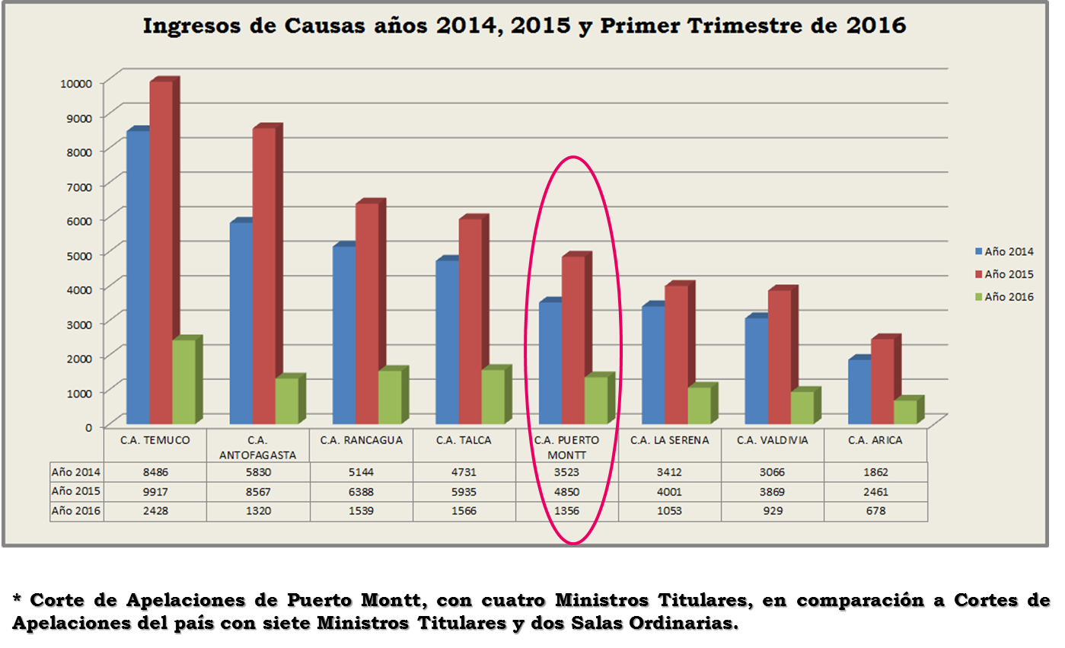

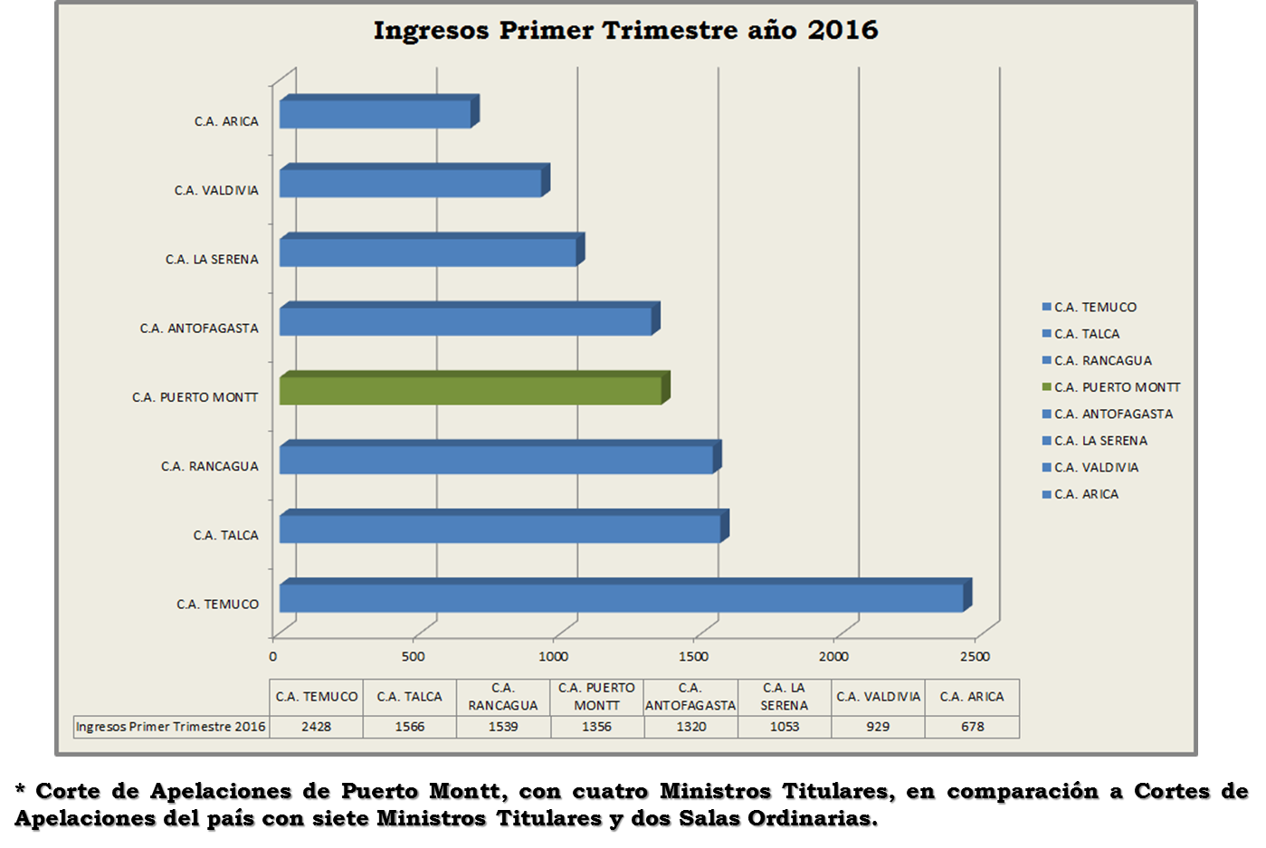

De este modo, enfatizó la necesidad de crear una segunda sala ordinaria. Explicó que la Corte de Puerto Montt tiene ingreso de causas en cifras superiores a otras jurisdicciones que tienen Corte con siete ministros. Es por esto que se la ha insistido a la Corte Suprema la creación de la segunda sala, necesidad que ha sido comunicada al Ejecutivo.

Agregó, además, que resulta necesario crear nuevos tribunales por razones geográficas. En este sentido, explicó que se instaló en forma temporal el tribunal de Chaitén en Futaleufú, y hoy regresó a Chaitén que es una zona muy amplia y accidentada. Por lo mismo, las necesidades de esa zona se satisfacen con un tribunal itinerante, pero no siempre las condiciones climáticas permiten el funcionamiento de este tribunal. Es por ello que solicitó también instalar un tribunal con jurisdicción común en Futaleufú para las zonas Futaleufú y Palena, que es una zona de límites y de difícil acceso.

El asesor del Ministerio de Justicia, señor Ignacio Castillo, explicó que este proyecto ingresó en abril de 2016 y su objetivo es el aumento de dotación de jueces en diversos tribunales inferiores del país y que se trata de una iniciativa que ya cuenta con informe favorable de la Corte Suprema. Señaló que es la continuación de la ley Nº20.876, que redistribuyó 77 jueces penales y creó tres nuevos juzgados en el país.

En la discusión de ese proyecto, la Corte Suprema comunicó la necesidad de nombramiento de jueces adicionales, solicitando también estudios a las Cortes de Apelaciones para determinar la carga de trabajo de cada una de ellas. A partir de ahí se llevó a cabo un trabajo conjunto entre el Ejecutivo y el Poder Judicial, y se consensuó este nuevo proyecto para aumentar la cantidad de jueces y de funcionarios judiciales.

Respecto al contenido del proyecto, señaló que se trata de 7 artículos permanentes y 2 transitorios. Los primeros distribuyen los nuevos jueces modificando las respectivas leyes que se refieren a estos. Los transitorios establecen una vacancia legal, pues algunos jueces entrarán inmediatamente y otros en algunos meses. Además, se señala como se financiarán estos jueces.

Los nuevos jueces se distribuirán en juzgados de garantía (uno o dos jueces según carga de trabajo); tribunales de juicio oral en lo penal (funcionamiento de salas adicionales, para que siempre exista un juez más para poder hacer eventuales suplencias y asegurar la continuidad de dichos juicios); juzgados mixtos (aumentan en 27 jueces); tribunales de familia (en 5 tribunales de familia, incluyendo Santiago, para fortalecer la adopción de medidas cautelares); tribunales laborales (aumentan los jueces en 7 tribunales); y juzgados de cobranza (aumenta en un juez en Santiago). Por lo tanto, se trata de un aumento de jueces pero no se considera la creación de nuevos tribunales.

El Jefe de la División Judicial del Ministerio de Justicia, señor Alvaro Pavez, complementó señalando que este proyecto también se relaciona con el fortalecimiento del Ministerio Publico, ya que se aumentan jueces con competencia penal, para que existan mayores salas y mayor cantidad de audiencias. Agregó que como Ejecutivo tomarán nota de lo expuesto por la Presidenta de la Corte de Puerto Montt respecto a la necesidad de Ministros en la Corte, estando disponibles para destinar tres jueces como Ministros de esta Corte. Respecto de la situación de itinerancia de Chaitén, Futaleufú y Palena, reconoció que la comunidad se acostumbró a tener un tribunal en Futaleufú, lo que sumado a las condiciones climáticas y geográficas adversas, refuerza la petición de un tribunal permanente.

El Director de la Corporación Administrativa del Poder Judicial(S), señor Zvonimir Koporcic, se refirió a los planteamientos relativos a Puerto Montt, reconociendo que efectivamente se hace necesaria una segunda sala ordinaria en Puerto Montt, ya que la sala extraordinaria funciona prácticamente de forma permanente. Sin embargo, aclaró que este proyecto aumenta los jueces de primera instancia y no aborda por tanto las necesidades de las Cortes de Apelaciones, tanto de Puerto Montt como de Temuco, que se encuentran en déficit. Puntualizó que si bien la Corte Suprema apoya el requerimiento de la Sra. Ministra, resolverlo a través de esta ley desvirtúa el contenido de ella que apunta a los jueces de primera instancia.

Respecto al tribunal de Futaleufú, señaló que la distancia a Chaitén aun cuando es relativamente menor, es un camino de difícil acceso, pero tampoco es una situación excepcional en el país. Existen otros lugares en condiciones similares, la Corporación ha registrado aproximadamente 10 situaciones complejas, por ejemplo, en San Pedro de Atacama, Alto del Carmen, Cochrane, etc. Como Corporación estiman que estas situaciones deberían resolverse a través de otro proyecto de ley.

Sobre el proyecto en análisis, hizo una presentación que comenzó recordando los antecedentes de esta iniciativa, generada en el contexto de la discusión de la Ley N° 20.876. Explicó que los 110 jueces adicionales, resuelven 2/3 de las necesidades existentes, mientras que el tercio restante se resuelve a través de la figura del "juez destinado". Explicó también que no se consideraron jueces civiles, por existir una reforma pendiente en este ámbito de jurisdicción. Hizo alusión además a ciertas variables exógenas que han determinado un aumento de causas y en la carga de trabajo, mencionando: el aumento de dotación del Ministerio Público, el impacto de la reforma laboral, la disminución de la cifra negra en causas de familia y el posible impacto ley de tramitación electrónica.

Explicó luego la metodología utilizada para medir la carga de trabajo en cada tribunal, la que arrojó los siguientes estándares de ingresos anuales por juez o sala, y por materia:

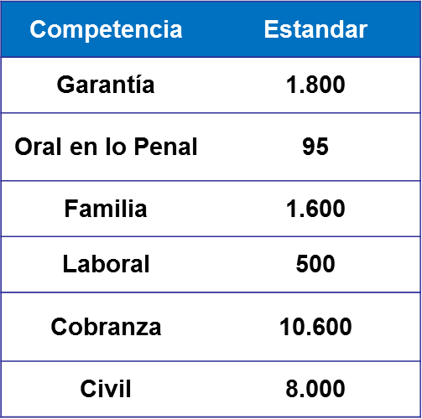

Además, se solicitó a las Cortes de Apelaciones que indicarán los jueces que necesitaban, quienes señalaron lo siguiente:

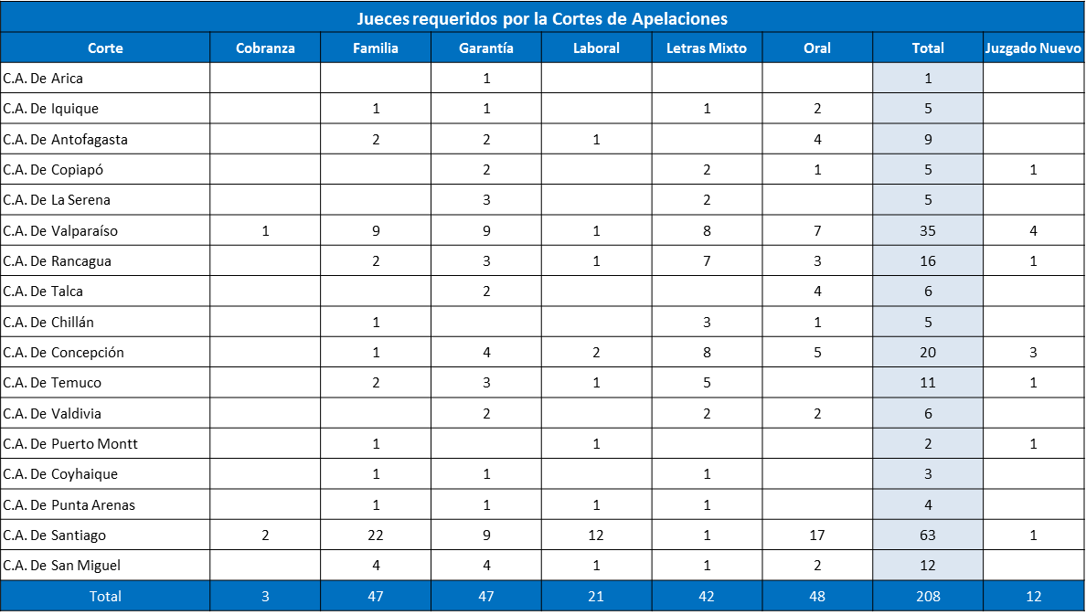

De este modo, este modelo utilizó información base hasta junio de 2015 y arrojó la necesidad de 155 nuevos jueces, distribuidos de la siguiente manera:

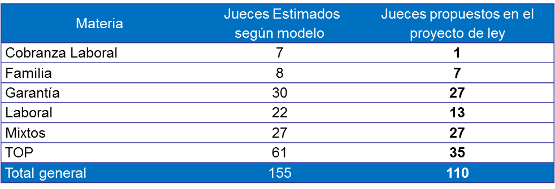

Pero en función del presupuesto disponible -$13.000 millones como costo en régimen- se ajustó el proyecto a 110 nuevos jueces. A continuación mostró una serie de láminas que detallan la distribución de estos nuevos jueces y funcionarios en cada uno de las jurisdicciones, tanto según lo que arrojaba el modelo, como en función de lo que propone el proyecto. También expuso cuál sería el costo de este proyecto para los años futuros (de 2017 a 2020 cuando entraría a operar en régimen), explicando que en algunos casos los costos responden a necesidades de infraestructura. Por último, indicó también cuál sería la distribución de los funcionarios de apoyo previstos en esta ley.

La diputada señora Turres, doña Marisol, manifestó su apoyo al proyecto, en tanto la mayor dotación de jueces ayuda al acceso a la justicia, aunque advirtió que también sería necesario asegurar el acceso a abogados, desafío aún pendiente. Respecto a lo señalado por la Ministra de Puerto Montt, reiteró la necesidad de contar con una segunda sala, necesidad que viene siendo expuesta hace muchos años, y le pareció sorprendente la respuesta de la Corporación, ya que la propia Ministra de Justicia ha señalado que debería ser solucionado a través de una indicación a este proyecto. El Ministro Hugo Dolmetsch también ha apoyado esta necesidad.

Sobre un tribunal permanente en Futaleufú, puntualizó que el costo sería mínimo, porque la infraestructura ya existe y que a diferencia de otras situaciones en Chile, este sector tiene especiales dificultades de clima y geografía, y además, no poder resolver todas las situaciones no justifica no solucionar este caso. Por último, consultó si existen suficientes egresados de la Academia Judicial para poder ocupar estas nuevas vacantes.

El diputado señor Vallespín coincidió con la pertinencia de lo planteado por la Presidenta de la Corte de Puerto Montt, y reiteró que la Ministra de Justicia también lo ha apoyado, pues se trata de una necesidad que se arrastra desde hace muchos años. De ahí que se aprobara también un Proyecto de Acuerdo por la Sala en esta materia. Es por esto que llamó a legislar en este proyecto sobre estos dos puntos, más allá de lo señalado por el representante de la Corporación.

La diputada Álvarez, doña Jenny, se sumó a lo planteado y a los argumentos esgrimidos en Sala a raíz del Proyecto de Acuerdo. Reiteró que se trata de una demanda histórica, por lo que se sumó a esta petición. Insistió a su vez, que la realidad de zonas como Chiloé y Palena es que se encuentran muy alejadas y siempre deben trasladarse a Puerto Montt para poder acceder a servicios de justicia, salud y otros.

El diputado señor Sabag planteó que en Concepción se crearon tribunales de garantía, pero que por una omisión en la ley, comunas que antes eran asiento de Corte, quedaron como simples comunas, lo que ha generado una incongruencia producto de la reforma procesal penal. En su opinión, esta situación podría corregirse vía indicación en este proyecto de ley.

El diputado señor Trisotti señaló que es muy importante ir adecuando las plantas de los tribunales de acuerdo a criterios técnicos. En este sentido, consultó si se consideraron los efectos de la ley corta anti delincuencia y la opinión de uno de los principales usuarios del sistema: el Ministerio Público.

El asesor señor Castillo confirmó que el Ministerio de Justicia está al tanto de la petición del diputado Sabag y por lo mismo está siendo estudiada, para determinar cómo resolver la situación de dichas comunas.

El diputado señor Ceroni hizo referencia al tribunal de Cauquenes, con competencia común, en donde también existe una gran sobrecarga de trabajo. Además, consultó cuál es el margen de error en el cálculo de las causas de cada tribunal.

El asesor señor Castillo explicó que mediante esta ley se aumentan los jueces en tribunales de juicio oral en lo penal, jueces de garantía y tribunales de competencia mixta, precisamente para poder sobrellevar las necesidades en el área penal.

Sobre este punto, el diputado Saldívar consultó si los 77 jueces de la ley 20.876 se consideran en esta ley, respecto a lo cual se aclaró que no están considerados en este proyecto, es decir, que los aumentos previstos en este proyecto son adicionales a estos jueces que se distribuyeron según la ley Nº20.876.

La Ministra señora Teresa Mora añadió que el funcionamiento de una segunda sala extraordinaria implica gasto en abogados integrantes y relatores interinos, por lo que no se explica que no exista presupuesto para la creación de una segunda sala ordinaria a través de esta ley.

El señor Koporcic reiteró que apoyan la creación de una segunda sala ordinaria, pero puntualizó que este proyecto apuntaba a jueces de primera instancia, y advirtió que si se incorpora como indicación, tendrían que prescindir de tres de estos jueces de primera instancia. Respecto al tribunal de Futaleufú, señaló que las causas de esa zona implican un 15% de la carga de trabajo de un juez de esa jurisdicción, por lo que se ha estimado que hay situaciones más prioritarias, abordadas por este proyecto de ley.

Enfatizó que hay un apoyo importante al área penal, pero que es difícil prever cual será el efecto de la ley corta anti delincuencia, por lo que se han apoyado en datos e información histórica. Por otro lado, esperan que la ley de tramitación digital acelere la tramitación de las causas.

Respecto al modelo utilizado, señaló que es el mismo que se ocupó para la ley Nº20.876 el año 2015. Este año (junio 2015-junio 2016) existe un nuevo modelo elaborado por la Universidad de Chile, lo que mejora aún más la disponibilidad y exactitud de la información.

La Ministra señora Teresa Mora señaló que las cifras de causas en Chaitén pueden explicarse precisamente porque la gente prefiere no acceder a la justicia dada las dificultades de llegar a Chaitén desde Futaleufú o Alta Palena.

El diputado señor Soto consultó por el impacto que han previsto respecto de la ley de tramitación digital de causas. Además, apoyó la petición de la Corte de Apelaciones de Puerto Montt, más aun cuando dentro del presupuesto se prevé el pago de abogados integrantes, por lo que más que nuevos costos, se estaría regularizando la situación que hoy se da en dicha jurisdicción.

El diputado señor Gutiérrez preguntó por qué se cambió de modelo y en qué mejora respecto del anterior. Y consultó también cuántas Cortes de Apelaciones funcionan con una sola sala.

El señor Koporcic aclaró que 6 Cortes de un total de 17, pero muchas funcionan con salas extraordinarias a veces por muchos años. Insistió que la Corporación apoya la creación de una segunda sala, pero aclaro que no necesariamente puede financiarse con el presupuesto de abogados integrantes, ya que responden a asignaciones diferentes.

El asesor de la Corporación Administrativa del Poder Judicial, señor Mario Lara, se refirió al impacto de la ley de tramitación digital, señalando que esta ley se promulgó en diciembre pasado y la Corporación ha planificado la implementación de este desafío, tanto desde el punto de vista tecnológico, como en cuanto a capacitación y difusión de la ley, aclarando que la aplicación impactará a la totalidad de los tribunales del país. Prevén que podría generarse una holgura en la carga de trabajo, porque son funcionarios del Poder Judicial los que ingresaban las presentaciones y ahora será de cargo de los abogados que tramiten las causas. No obstante, será necesario ir ajustándose en el tiempo, y de ahí que la aplicación de la ley sea gradual en el tiempo.

Respecto al cambio de modelo que mide la carga de trabajo en tribunales, indicó que el modelo antiguo era la mejor forma en su momento, y obedecía a un estándar de cargas por juez que entregaba un número máximo de causas para entregar una justicia oportuna. Sin embargo, ese modelo no diferenciaba una causa de otra, igualando por ejemplo un hurto simple a un delito de tráfico complejo. Es decir, no rescataba la heterogeneidad de las causas, ni tampoco la carga de trabajo que significa para los funcionarios la tramitación de estas causas, la carga administrativa detrás de la carga jurisdiccional. El nuevo modelo, se basa en los sistemas digitales de los tribunales, y rescata la información de cada una de las transacciones, identificando cuánto tiempo requiere el juez para una determinada audiencia, para la revisión de una determinada resolución, etc. Este modelo requirió una capacitación y compra de equipos tecnológicos, lo que ya se ha realizado por el Poder Judicial.

El asesor señor Pavez señaló que el Ejecutivo valora lo expuesto por la Corporación, pero en materia jurisdiccional no es posible tomar una fotografía para estimar de forma exacta la carga de trabajo, ya que la función jurisdiccional es un sistema esencialmente dinámico, que responde a una multiplicidad de factores. Explicó que las metodologías pueden ser muy diversas, pero que este proyecto de ley utiliza la misma metodología que la que sirvió de base para la ley Nº20.876.

El asesor señor Castillo agregó que el proyecto de tramitación digital también modificó las funciones del Secretario, dándole mayores atribuciones de carácter jurisdiccional, lo que también debería impactar en el más expedito acceso a la justicia.

El diputado señor Gutiérrez consultó qué justificación tiene buscar nuevos modelos si la situación es tan variable.

Sobre este punto, la diputada señora Turres, doña Marisol, indicó que no solo la eficiencia económica determina alguna de las decisiones que implican invertir en zonas que no están muy pobladas, de ahí que se requiere considerar también otros factores, geopolíticos y sociales, como por ejemplo, aquellos que buscan entregar beneficios a la gente que vive en zonas aisladas.

El asesor señor Lara precisó que los modelos matemáticos es una variable más a considerar, no la única, pero sí una que debe ser tomada en cuenta. Pueden existir variables exógenas que afecten de forma contingente la carga de trabajo, pero un modelo que diferencia entre las diversas causas parece mejor desde la perspectiva técnica y resulta más útil para predecir cuál será la proyección de carga futura. Señaló que si bien hay fluctuaciones, las decisiones a largo plazo deben basarse en la mejor información disponible.

2.- Discusión Particular.

Antes de iniciar la discusión particular el Jefe de la División Jurídica del Ministerio de Justicia, señor Álvaro Pavez, se refirió a la petición de considerar el aumento de jueces necesarios para crear una segunda sala ordinaria en la jurisdicción de Puerto Montt, señalando que se están realizando las consultas a DIPRES ya que involucrará un costo adicional, pues este proyecto solo preveía jueces de primera instancia.

Respecto de la situación de Talcahuano, Chiguayante y San Pedro, informó que analizaron la situación de relativa a comunas donde los Tribunales de Familia sí son tribunales de asiento de corte, mientras los Juzgados de Garantía son de simple comuna, por lo que también deben analizar el costo de una indicación en ese sentido.

El diputado señor Rincón consultó cuál es el costo total del proyecto, frente a lo cual se aclaró que son $13 mil millones de pesos en régimen.

El Director de la Corporación Administrativa del Poder Judicial, señor Ricardo Guzmán, señaló que desde la tramitación del proyecto de ley sobre 77 jueces, se detectaron necesidades para un mejor funcionamiento. En tal sentido, se estableció un criterio de medición sobre cuantos eran los jueces que a esa fecha debiesen estar anexos, y para ello corresponde en este caso los 110 jueces que se discuten en esta sesión. Esto nos llevará a una proyección hasta el año 2020.

El señor Pavez manifestó que este es un proyecto importante en el fortalecimiento de la actividad judicial en Chile. Este viene a complementar la ley 20.876, que se redistribuyeron 77 cargos de la reforma procesal, oportunidad en que se visibilizó la necesidad de un fortalecimiento mayor, lo que se logra con estos 110 nuevos jueces. En esta oportunidad no se crean nuevos tribunales, sino que fortalece lo existente a nivel de primera instancia.

Agregó que las Cortes de Apelaciones, a propósito de las sucesivas reformas procesales, han tenido una verdadera baja en la carga de trabajo, fruto de la orientación dada, sobre que los jueces de instancia resuelvan una parte importante de conflictos con estabilidad en sus resoluciones, que permiten a las partes decidir no apelar, pues no cabía olvidar que una apelación podía terminar siendo gravosa a los intereses de las partes.

El diputado señor Rincón consultó, a la luz del informe de la Corporación Administrativa, por la diferencia entre lo proyectado como necesidad, y lo propuesto en concreto, en cuanto a tribunales de cobranza laboral. El modelo estimativo señala como necesidad 7 nuevos jueces, mientras el proyecto propone solo 1.

Si se comparaban las estimaciones según el modelo, frente a los demás tribunales, en general los otros se acercan bastante, no hay tan fuerte distancia entre la necesidad y la propuesta, pero acá la distancia es significativa.

El Jefe del Departamento de Modernización de la Corporación Administrativa del Poder Judicial, señor Esteban Paiva, señaló que para construir el análisis, luego de los 77 jueces ya aprobados, estos 110 respondían a las competencias completas de primera instancia. Un combinatorio según ingresos de causa y la extensión anual de tramitación, no daba una correlación directa, por lo que dentro de los grupos, se priorizó en aquellos que tenían las necesidades más urgentes dentro de las diversas materias, teniendo a la vista la restricción presupuestaria.

En tal sentido, el óptimo hubiese sido disponer 155 nuevos jueces, pero como había una restricción, se priorizó entre quienes entraron primero en el ranking.

Cerrado el debate se procedió a votar en particular el proyecto, con el siguiente resultado:

Artículo 1°

N°1

Sometido a votación, sin debate se aprobó por la unanimidad de los diputados presentes. Votaron por la afirmativa los diputados señores Ceroni, don Guillermo; Coloma, don Juan Antonio; Gutiérrez, don Hugo; Rincón, don Ricardo; Squella, don Arturo y Trisotti, don Renzo.

N°2

Sometido a votación, sin debate, se aprobó por la unanimidad de los diputados presentes. Votaron por la afirmativa los diputados señores Ceroni, don Guillermo; Coloma, don Juan Antonio; Gutiérrez, don Hugo; Rincón, don Ricardo; Squella, don Arturo y Trisotti, don Renzo.

N°3

Sometido a votación se aprobó por la unanimidad de los diputados presentes. Votaron por la afirmativa la diputada señora Turres, doña Marisol y los diputados señores Ceroni, don Guillermo; Monckeberg, don Cristián; Rincón, don Ricardo; Sabag, don Jorge; Saldívar, don Raúl; Soto, don Leonardo y Trisotti, don Renzo.

N°4

El señor Pavez explicó que en virtud de este proyecto se tendrán tribunales tricéfalos, que sería una innovación, por lo que se requiere esta adecuación de nomenclatura.

Sometido a votación se aprobó por la unanimidad de los diputados presentes. Votaron por la afirmativa la diputada señora Turres, doña Marisol y los diputados señores Ceroni, don Guillermo; Gutiérrez, don Hugo; Monckeberg, don Cristián; Rincón, don Ricardo; Sabag, don Jorge; Saldívar, don Raúl; Squella, don Arturo y Trisotti, don Renzo.

N°5

El señor Pavez explicó que se trata de la misma adecuación del numeral anterior.

Sometido a votación se aprobó por la unanimidad de los diputados presentes. Votaron por la afirmativa la diputada señora Turres, doña Marisol y los diputados señores Ceroni, don Guillermo; Gutiérrez, don Hugo; Monckeberg, don Cristián; Rincón, don Ricardo; Saldívar, don Raúl; Squella, don Arturo y Trisotti, don Renzo.

N°6

Sometido a votación se aprobó por la unanimidad de los diputados presentes. Votaron por la afirmativa la diputada señora Turres, doña Marisol y los diputados señores Ceroni, don Guillermo; Gutiérrez, don Hugo; Monckeberg, don Cristián; Rincón, don Ricardo; Sabag, don Jorge; Saldívar, don Raúl y Trisotti, don Renzo.

N°7

El diputado señor Gutiérrez consultó si el proyecto incluye algún contenido procedimental más allá del aumento de plazas de jueces.

El diputado señor Rincón recordó que había planteado que podía utilizarse este proyecto para solucionar un tema que causa mucho retraso en la vista de causas: los nombramientos de los reemplazantes, por ejemplo de los secretarios reemplazantes, que requieren decreto del Ministerio de Justicia. Por lo tanto, solicitó que se analice este tema en las disposiciones pendientes, ya que no considera conveniente que exista tal nivel de centralismo en la gestión de los tribunales. En su opinión esta facultad debería estar instalada en el propio tribunal o al menos en la respectiva Corte de Apelaciones.

El diputado señor Gutiérrez coincidió con el diputado Rincón y consideró que sería un muy buen añadido para mejorar los reemplazos y subrogancias, y de ese modo agilizar la administración de justicia.

El diputado señor Coloma también estuvo de acuerdo en resolver este tema en este proyecto de ley.

Sometido a votación se aprobó por la unanimidad de los diputados presentes. Votaron por la afirmativa la diputada señora Turres, doña Marisol y los diputados señores Ceroni, don Guillermo; Gutiérrez, don Hugo; Monckeberg, don Cristián; Rincón, don Ricardo; Sabag, don Jorge; Saldívar, don Raúl y Trisotti, don Renzo.

Nros. 8, 9, 10, 11 y 12

Sometidos a votación se aprobaron por la unanimidad de los diputados presentes. Votaron por la afirmativa la diputada señora Turres, doña Marisol y los diputados señores Ceroni, don Guillermo; Coloma, don Juan Antonio; Gutiérrez, don Hugo; Monckeberg, don Cristián; Rincón, don Ricardo; Sabag, don Jorge; Saldívar, don Raúl; Soto, don Leonardo; Squella, don Arturo y Trisotti, don Renzo.

N°13

Sometido a votación, sin debate, se aprobó por la unanimidad de los diputados presentes. Votaron por la afirmativa los diputados señores Ceroni, don Guillermo; Coloma, don Juan Antonio; Gutiérrez, don Hugo; Rincón, don Ricardo; Squella, don Arturo y Trisotti, don Renzo.

Nros. 14, 15, 16, 17 y 18

Sometidos a votación se aprobaron por la unanimidad de los diputados presentes. Votaron por la afirmativa la diputada señora Turres, doña Marisol y los diputados señores Ceroni, don Guillermo; Coloma, don Juan Antonio; Gutiérrez, don Hugo; Monckeberg, don Cristián; Rincón, don Ricardo; Sabag, don Jorge; Saldívar, don Raúl; Soto, don Leonardo; Squella, don Arturo y Trisotti, don Renzo.
Artículo 2°

Sometido a votación, sin debate, se aprobó por la unanimidad de los diputados presentes. Votaron por la afirmativa los diputados señores Ceroni, don Guillermo; Coloma, don Juan Antonio; Gutiérrez, don Hugo; Rincón, don Ricardo; Squella, don Arturo y Trisotti, don Renzo.

Artículo 3°

N°1

Sometido a votación, sin debate, se aprobó por la unanimidad de los diputados presentes. Votaron por la afirmativa los diputados señores Ceroni, don Guillermo; Coloma, don Juan Antonio; Gutiérrez, don Hugo; Rincón, don Ricardo; Squella, don Arturo y Trisotti, don Renzo.

N° 2

Sometido a votación se aprobó por la unanimidad de los diputados presentes. Votaron por la afirmativa la diputada señora Turres, doña Marisol y los diputados señores Ceroni, don Guillermo; Coloma, don Juan Antonio; Gutiérrez, don Hugo; Monckeberg, don Cristián; Rincón, don Ricardo; Sabag, don Jorge; Saldívar, don Raúl; Soto, don Leonardo; Squella, don Arturo y Trisotti, don Renzo.

Artículo 4°

Sometido a votación se aprobó por la unanimidad de los diputados presentes. Votaron por la afirmativa la diputada señora Turres, doña Marisol y los diputados señores Ceroni, don Guillermo; Coloma, don Juan Antonio; Gutiérrez, don Hugo; Monckeberg, don Cristián; Rincón, don Ricardo; Sabag, don Jorge; Saldívar, don Raúl; Soto, don Leonardo; Squella, don Arturo y Trisotti, don Renzo.

Artículo 5°

Sometido a votación se aprobó por la unanimidad de los diputados presentes. Votaron por la afirmativa la diputada señora Turres, doña Marisol y los diputados señores Ceroni, don Guillermo; Coloma, don Juan Antonio; Gutiérrez, don Hugo; Monckeberg, don Cristián; Rincón, don Ricardo; Sabag, don Jorge; Saldívar, don Raúl; Soto, don Leonardo; Squella, don Arturo y Trisotti, don Renzo.

Artículo 6°

Sometido a votación se aprobó por la unanimidad de los diputados presentes. Votaron por la afirmativa la diputada señora Turres, doña Marisol y los diputados señores Ceroni, don Guillermo; Coloma, don Juan Antonio; Gutiérrez, don Hugo; Monckeberg, don Cristián; Rincón, don Ricardo; Sabag, don Jorge; Saldívar, don Raúl; Soto, don Leonardo; Squella, don Arturo y Trisotti, don Renzo.
Artículo 7°

Sometido a votación se aprobó por la unanimidad de los diputados presentes. Votaron por la afirmativa la diputada señora Turres, doña Marisol y los diputados señores Ceroni, don Guillermo; Coloma, don Juan Antonio; Gutiérrez, don Hugo; Monckeberg, don Cristián; Rincón, don Ricardo; Sabag, don Jorge; Saldívar, don Raúl; Soto, don Leonardo; Squella, don Arturo y Trisotti, don Renzo.

Disposiciones Transitorias

Artículo 1° transitorio

Sometido a votación, sin debate, se aprobó por la unanimidad de los diputados presentes. Votaron por la afirmativa los diputados señores Ceroni, don Guillermo; Coloma, don Juan Antonio; Gutiérrez, don Hugo; Rincón, don Ricardo; Squella, don Arturo y Trisotti, don Renzo.

Artículo 2° transitorio

Sometido a votación se aprobó por la unanimidad de los diputados presentes. Votaron por la afirmativa la diputada señora Turres, doña Marisol y los diputados señores Ceroni, don Guillermo; Coloma, don Juan Antonio; Gutiérrez, don Hugo; Monckeberg, don Cristián; Rincón, don Ricardo; Sabag, don Jorge; Saldívar, don Raúl; Soto, don Leonardo; Squella, don Arturo y Trisotti, don Renzo.

**************

III.- DOCUMENTOS SOLICITADOS, PERSONAS ESCUCHADAS POR LA COMISIÓN.

Vuestra Comisión recibió a la Presidenta de la Corte de Apelaciones de Puerto Montt, señora Teresa Mora; al Director de la Corporación Administrativa del Poder Judicial, señor Ricardo Guzmán, al Director(S) de la misma, señor Zvonimir Koporcic, al Jefe del Departamento de Modernización de la misma entidad señor Esteban Paiva, al asesor de dicha repartición, el señor Mario Lara; al Jefe de la División Judicial del Ministerio de Justicia, señor Álvaro Pavez; y el asesor de dicha cartera, señor Ignacio Castillo.

IV.- ARTÍCULOS QUE DEBEN SER CONOCIDOS POR LA COMISIÓN DE HACIENDA.

De conformidad a lo establecido en el Nº 4 artículo 302 del Reglamento de la Corporación, la Comisión dejó constancia que deben ser conocidas por la Comisión de Hacienda la totalidad de las disposiciones del proyecto en informe.

V.- ARTÍCULOS E INDICACIONES RECHAZADAS O DECLARADAS INADMISIBLES.

No hay artículos ni indicaciones en tal sentido.

VI.- TEXTO DEL PROYECTO APROBADO POR LA COMISIÓN.

Por las razones señaladas y por las que expondrá oportunamente el señor Diputado Informante, esta Comisión recomienda aprobar el siguiente:

PROYECTO DE LEY:

“Artículo 1°.- Introdúcense las siguientes modificaciones al Código Orgánico de Tribunales:

1) Modifícase el artículo 16, en el siguiente sentido:

a) Reemplázase la expresión “Calama, con cuatro jueces”, por “Calama, con cinco jueces”.

b) Reemplázase la expresión “Antofagasta, con siete jueces”, por “Antofagasta, con nueve jueces”.

c) Reemplázase la expresión “Copiapó, con cuatro jueces”, por “Copiapó, con cinco jueces”.

d) Reemplázase la expresión “La Serena, con tres jueces”, por “La Serena, con cuatro jueces”.

e) Reemplázase la expresión “La Ligua, con un juez”, por “La Ligua, con dos jueces”.

f) Reemplázase la expresión “San Felipe, con dos jueces”, por “San Felipe, con tres jueces”.

g) Reemplázase la expresión “Los Andes, con dos jueces”, por “Los Andes, con tres jueces”.

h) Reemplázase la expresión “Limache, con un juez”, por “Limache, con dos jueces”.

i) Reemplázase la expresión “San Antonio, con cuatro jueces”, por “San Antonio, con cinco jueces”.

j) Reemplázase la expresión “Rancagua, con siete jueces”, por “Rancagua, con nueve jueces”.

k) Reemplázase la expresión “Rengo, con dos jueces”, por “Rengo, con tres jueces”.

l) Reemplázase la expresión “Santa Cruz, con un juez”, por “Santa Cruz, con dos jueces”.

m) Reemplázase la expresión “Molina, con un juez”, por “Molina, con dos jueces”.

n) Reemplázase la expresión “Talca, con cinco jueces”, por “Talca, con seis jueces”.

o) Reemplázase la expresión “San Javier, con un juez”, por “San Javier, con dos jueces”.

p) Reemplázase la expresión “San Carlos, con un juez”, por “San Carlos, con dos jueces”.

q) Reemplázase la expresión “Concepción, con siete jueces”, por “Concepción, con ocho jueces”.

r) Reemplázase la expresión “Angol, con un juez”, por “Angol, con dos jueces”.

s) Reemplázase la expresión “Temuco, con seis jueces”, por “Temuco, con ocho jueces”.

t) Reemplázase la expresión “Valdivia, con tres jueces”, por “Valdivia, con cuatro jueces”.

u) Reemplázase la expresión “Arica, con cinco jueces”, por “Arica, con seis jueces”.

v) Reemplázase la expresión “Puente Alto, con ocho jueces”, por “Puente Alto, con nueve jueces”.

w) Reemplázase la expresión “Séptimo Juzgado de Garantía de Santiago, con doce jueces”, por “Séptimo Juzgado de Garantía de Santiago, con catorce jueces”.

2) Modifícase el artículo 21, en el siguiente sentido:

a) Reemplázase la expresión “Iquique, con once jueces”, por “Iquique, con trece jueces”.

b) Reemplázase la expresión “Calama, con seis jueces”, por “Calama, con siete jueces”.

c) Reemplázase la expresión “Antofagasta, con diez jueces”, por “Antofagasta, con trece jueces”.

d) Reemplázase la expresión “La Serena, con nueve jueces”, por “La Serena, con diez jueces”.

e) Reemplázase la expresión “Ovalle, con cinco jueces”, por “Ovalle, con siete jueces”.

f) Reemplázase la expresión “Viña del Mar, con trece jueces”, por “Viña del Mar, con dieciséis jueces”.

g) Reemplázase la expresión “Valparaíso, con quince jueces”, por “Valparaíso, con diecinueve jueces”.

h) Reemplázase la expresión “San Antonio, con seis jueces”, por “San Antonio, con siete jueces”.

i) Reemplázase la expresión “Rancagua, con doce jueces”, por “Rancagua, con dieciséis jueces”.

j) Reemplázase la expresión “Santa Cruz, con cuatro jueces”, por “Santa Cruz, con siete jueces”.

k) Reemplázase la expresión “Curicó, con seis jueces”, por “Curicó, con siete jueces”.

l) Reemplázase la expresión “Talca, con seis jueces”, por “Talca, con siete jueces”.

m) Reemplázase la expresión “Chillán, con seis jueces”, por “Chillán, con siete jueces”.

n) Reemplázase la expresión “Concepción, con dieciocho jueces”, por “Concepción, con veintidós jueces”.

o) Reemplázase la expresión “Temuco, con nueve jueces”, por “Temuco, con diez jueces”.

p) Reemplázase la expresión “Valdivia, con seis jueces”, por “Valdivia, con siete jueces”.

q) Reemplázase la expresión “Cuarto Tribunal de Juicio Oral en lo Penal de Santiago, con dieciocho jueces”, por “Cuarto Tribunal de Juicio Oral en lo Penal de Santiago, con veinte jueces”.

3) Modifícase el artículo 27 bis, en el siguiente sentido:

a) Intercálase el siguiente inciso segundo nuevo, pasando el actual a ocupar el lugar que correlativamente corresponde:

“Los juzgados de letras con competencia común integrados por tres jueces, tendrán la siguiente planta de personal: un administrador, un jefe de unidad, dos administrativos jefe, cinco administrativos 1º, tres administrativos 2º, dos administrativos 3º y cuatro auxiliares.”.

b) Reemplázase en el inciso segundo, que ha pasado a ser tercero, la expresión “el inciso anterior” por “los incisos anteriores”.

c) Reemplázase en el inciso cuarto, que ha pasado a ser quinto, la expresión “con dos jueces”, por “con dos o tres jueces”.

4) Reemplázase en el artículo 27 ter, inciso primero, la expresión “con dos jueces” por “con dos o tres jueces”.

5) Reemplázase en el encabezado del artículo 27 quáter, la expresión “con dos jueces” por “con dos o tres jueces”.

6) Reemplázase en el artículo 28, letra B, la expresión “Pozo Almonte, con dos jueces”, por “Pozo Almonte, con tres jueces”.

7) Intercálase en el artículo 29, letra B, después de la frase “comuna de Tocopilla”, la expresión “con dos jueces”, precedida de una coma (,).

8) Intercálase en el artículo 30, letra B, después de la frase “comuna de Caldera”, la expresión “con dos jueces”, precedida de una coma (,).

9) Modifícase el artículo 31, letra B, en el siguiente sentido:

a) Intercálase después de la frase “comuna de Vicuña”, la expresión “con dos jueces”, precedida de una coma (,).

b) Intercálase después de la frase “comuna de Illapel”, la expresión “con dos jueces”, precedida de una coma (,).

10) Reemplázase en el artículo 32, letra B, la expresión “Quintero, con dos jueces”, por “Quintero, con tres jueces”.

11) Modifícase el artículo 33, letra B, en el siguiente sentido:

a) Intercálase después de la frase “comuna de Rengo”, la expresión “con dos jueces”, precedida de una coma (,).

b) Intercálase después de la frase “comuna de Pichilemu”, la expresión “con dos jueces”, precedida de una coma (,).

12) Intercálase en el artículo 34, letra B, después de la frase “comuna de Cauquenes”, la expresión “con dos jueces”, precedida de una coma (,).

13) Modifícase el artículo 35, letra B, en el siguiente sentido:
a) Intercálase después de la frase “comuna de Yungay”, la expresión “con dos jueces”, precedida de una coma (,).

b) Intercálase después de la frase “comuna de Santa Bárbara”, la expresión “con dos jueces”, precedida de una coma (,).

c) Intercálase después de la frase “comuna de Mulchén”, la expresión “con dos jueces”, precedida de una coma (,).

d) Intercálase después de la frase “comuna de Nacimiento”, la expresión “con dos jueces”, precedida de una coma (,).

e) Intercálase después de la frase “comuna de Laja”, la expresión “con dos jueces”, precedida de una coma (,).

f) Intercálase después de la frase “comuna de Curanilahue”, la expresión “con dos jueces”, precedida de una coma (,).

g) Intercálase después de la frase “comuna de Cañete”, la expresión “con dos jueces”, precedida de una coma (,).

14) Modifícase el artículo 36, letra B, en el siguiente sentido:

a) Intercálase después de la frase “comuna de Collipulli”, la expresión “con dos jueces”, precedida de una coma (,).

b) Intercálase después de la frase “comuna de Traiguén”, la expresión “con dos jueces”, precedida de una coma (,).

c) Intercálase después de la frase “comuna de Pitrufquén”, la expresión “con dos jueces”, precedida de una coma (,).

d) Intercálase después de la frase “comuna de Lautaro”, la expresión “con dos jueces”, precedida de una coma (,).

e) Intercálase después de la frase “comuna de Carahue”, la expresión “con dos jueces”, precedida de una coma (,).

15) Intercálase en el artículo 39, letra B, después de la frase “comuna de Natales”, la expresión “con dos jueces”, precedida de una coma (,).

16) Modifícase el artículo 39 bis en el siguiente sentido:

a) Intercálase después de la frase “comuna de Los Lagos”, la expresión “con dos jueces”, precedida de una coma (,).

b) Intercálase después de la frase “comuna de Paillaco”, la expresión “con dos jueces”, precedida de una coma (,).

17) Modifícase el artículo 40, letra B, en el siguiente sentido:

a) Intercálase después de la frase “comuna de Melipilla”, la expresión “con dos jueces”, precedida de una coma (,).

b) Reemplázase la expresión “Colina, con dos jueces”, por “Colina, con tres jueces”.

18) Modifícase el artículo 269, en el siguiente sentido:

a) Sustitúyese, en el párrafo tercero del inciso primero, relativo a la Tercera Serie, tras la expresión “juzgados de letras de competencia común”, la frase “con dos jueces” por “con dos o más jueces”.

b) Sustitúyese en el inciso sexto, relativo a la tercera serie y sus categorías, tras la expresión “juzgados con competencia común”, la frase “con dos jueces” por “con dos o más jueces”, en cada uno de los párrafos en que esta aparece, con excepción del primero, relativo a la Primera Categoría.

Artículo 2°.- Introdúcense las siguientes modificaciones a la Ley N° 19.968, que Crea los Tribunales de Familia:

1) Modifícase el artículo 4°, en el siguiente sentido:

a) Reemplázase en la letra h), la expresión “Talcahuano, con seis jueces”, por “Talcahuano, con siete jueces”.

b) Reemplázase en la letra j), la expresión “Puerto Montt, con cinco jueces”, por “Puerto Montt, con seis jueces”.

c) Suprímese en la letra m), tras la expresión “Cuatro juzgados de familia,”, la frase “todos con trece jueces,”, y agrégase al final de dicho párrafo, tras el punto aparte que pasa a ser seguido, la siguiente expresión: “El Primer y Segundo Juzgado de Familia de Santiago contarán con quince jueces, el Tercero con catorce jueces y el Cuarto con trece jueces.”.

2) Incorpóranse al artículo 115, los siguientes numerales 13 y 14 nuevos:

“13) Juzgados con catorce jueces: catorce jueces, un administrador, trece miembros del consejo técnico, cuatro jefes de unidad, cuatro administrativos jefes, un administrativo contable, trece administrativos 1º, siete administrativos 2º, diez administrativos 3º y tres auxiliares.”.

“14) Juzgados con quince jueces: quince jueces, un administrador, catorce miembros del consejo técnico, cuatro jefes de unidad, cuatro administrativos jefes, un administrativo contable, trece administrativos 1º, ocho administrativos 2º, once administrativos 3º y tres auxiliares.”.

Artículo 3°.- Introdúcense las siguientes modificaciones al Código del Trabajo:

1) Modifícase el artículo 415 de la siguiente forma:

a) Reemplázase en la letra b), la expresión “Antofagasta, con cuatro jueces”, por “Antofagasta, con cinco jueces”.
b) Reemplázase en la letra d), la expresión “La Serena, con tres jueces”, por “La Serena, con cuatro jueces”.

c) Reemplázase en la letra e), la expresión “Valparaíso, con cinco jueces”, por “Valparaíso, con seis jueces”.

d) Reemplázase en la letra f), la expresión “Rancagua, con tres jueces”, por “Rancagua, con cuatro jueces”.

e) Reemplázase en la letra g), la expresión “Talca, con dos jueces”, por “Talca, con tres jueces”.

f) Reemplázase en la letra h), la expresión “Concepción, con cinco jueces”, por “Concepción, con seis jueces”.

g) En la letra m):

i. Reemplázase la expresión “Santiago con treinta y dos jueces, agrupados en dos juzgados, con dieciséis jueces cada uno”, por “Santiago con treinta y ocho jueces, agrupados en dos juzgados, con diecinueve jueces cada uno”.

ii. Reemplázase la expresión “San Bernardo, con dos jueces”, por “San Bernardo, con tres jueces”.

2) Reemplázase en el artículo 416, letra d), la expresión “Santiago, con ocho jueces”, por “Santiago, con nueve jueces”.

Artículo 4°. Introdúcense las siguientes modificaciones a la Ley N° 20.022, que Crea Juzgados Laborales y Juzgados de Cobranza Laboral y Previsional en las comunas que indica:

1) Modifícase el inciso primero del artículo 3º, en el siguiente sentido:

a) Intercálase el siguiente párrafo sexto, pasando el actual a ocupar el lugar que correlativamente corresponde:

“Juzgados con seis jueces: seis jueces, un administrador, tres jefes de unidad, cuatro administrativos jefe, cinco administrativos 1º, seis administrativos 2º, cuatro administrativos 3º y cinco auxiliares.”.

b) Sustitúyese su párrafo final por el siguiente:

“Juzgados con diecinueve jueces: diecinueve jueces, un administrador, cuatro jefes de unidad, diez administrativos jefe, once administrativos 1º, doce administrativos 2º, nueve administrativos 3º y ocho auxiliares.”.

2) Modifícase el artículo 9°, en el siguiente sentido:

a) Suprímese su literal a), del siguiente tenor:

“a) Juzgados con un juez: un juez, un administrador, un administrativo jefe, tres administrativos 1º, dos administrativos 2º y un auxiliar.” readecuando sucesivamente sus literales.

b) Reemplázase su literal c) por el siguiente:

“c) Juzgados con nueve jueces: un administrador, tres jefes de unidad, tres administrativos jefe, seis administrativos 1°, nueve administrativos 2°, siete administrativo 3° y dos auxiliares.”.

Artículo 5°.- Modifícase el artículo 1° de la Ley N° 20.876, que Crea juzgados que indica y modifica la composición de diversos tribunales de justicia, en el siguiente sentido:

a) Reemplázase el inciso segundo, por el siguiente:

“Este tribunal tendrá la siguiente planta de personal: cuatro jueces, un administrador, dos jefes de unidad, un consejero técnico, tres administrativos jefe, seis administrativos 1º, cuatro administrativos 2º, tres administrativos 3º y cuatro auxiliares.”.

b) Sustitúyese en el inciso tercero, tras el punto seguido, su oración final por una del siguiente tenor:

“En cuanto a los grados de las plantas de personal y la estructura administrativa del tribunal, se estará a lo dispuesto en los artículos 27 bis y 27 quáter del mismo Código.”.

Artículo 6°.- Los juzgados de letras del trabajo que en virtud de esta ley aumenten de tres a cuatro su cantidad de jueces, no verán alterada su actual dotación de tres jefes de unidad.

Artículo 7°.- Los juzgados de letras de competencia común que en virtud de la presente ley pasan a contar con tres jueces, tendrán la siguiente planta de personal: tres jueces, un administrador, un jefe de unidad, un consejero técnico, dos administrativos jefe, cinco administrativos 1º, tres administrativos 2º, dos administrativos 3º y cuatro auxiliares.

DISPOSICIONES TRANSITORIAS

Artículo 1° transitorio.- Los aumentos de dotación previstos en la presente ley, entrarán vigencia a contar de su fecha de publicación en el Diario Oficial para los siguientes tribunales: Los Juzgados de Garantía de San Felipe, Santa Cruz, Talca y Angol; los Tribunales del Juicio Oral en lo Penal de Iquique, La Serena, San Antonio, Curicó, Talca, Chillán, Concepción y el Cuarto Tribunal del Juicio Oral en lo Penal de Santiago; el Juzgado de Letras del Trabajo de San Bernardo; y el Juzgado de Cobranza Laboral y Previsional de Santiago.

Tratándose de los siguientes tribunales, los aumentos de dotación contemplados en la presente ley entrarán en vigencia una vez cumplido un año de su publicación en el Diario Oficial: los Juzgados de Garantía de Antofagasta, La Ligua, Rengo, Temuco; los Tribunales del Juicio Oral en lo Penal de Antofagasta, Ovalle y Valparaíso; el Juzgado de Letras de Familia, Garantía y del Trabajo de Alto Hospicio; los Juzgado de Letras de competencia común de Caldera, Mulchén, Nacimiento, Laja, Collipulli y Carahue los Juzgados de Letras del Trabajo de Valparaíso, Rancagua y Santiago. No obstante, en el caso de los Juzgados de Letras del Trabajo de Santiago, uno de los tres jueces que para cada uno de ellos se contempla, se incorporará desde la publicación de la presente ley.

Los aumentos dotacionales para los restantes tribunales previstos en la presente ley, entrarán en vigencia una vez transcurridos dos años desde su publicación en el Diario Oficial.

Artículo 2° transitorio.- El mayor gasto fiscal que demande la aplicación de esta ley durante el primer año presupuestario de su entrada en vigencia se financiará con cargo al presupuesto de la Partida Poder Judicial y, en lo que faltare, con recursos provenientes de la Partida Tesoro Público. En los años siguientes se financiará con cargo a los recursos que disponga la respectiva ley de Presupuestos del Sector Público.”.

*******************

Tratado y acordado en sesiones de 14 y 21 de junio de 2016 y 10 de enero de 2017, con la asistencia de la diputada señora Turres, doña Marisol y los diputados señores Ceroni, don Guillermo Coloma, don Juan Antonio; Farcas, don Daniel; Gutiérrez, don Hugo; Monckeberg, don Cristián; Rincón, don Ricardo; Sabag, don Jorge; Saldívar, don Raúl; Soto, don Leonardo; Squella, don Arturo y Trisotti, don Renzo.

Asistieron, también, la diputada señora Álvarez, doña Jenny y el diputado Vallespín, don Patricio.

Sala de la Comisión, a 10 de enero de 2017.

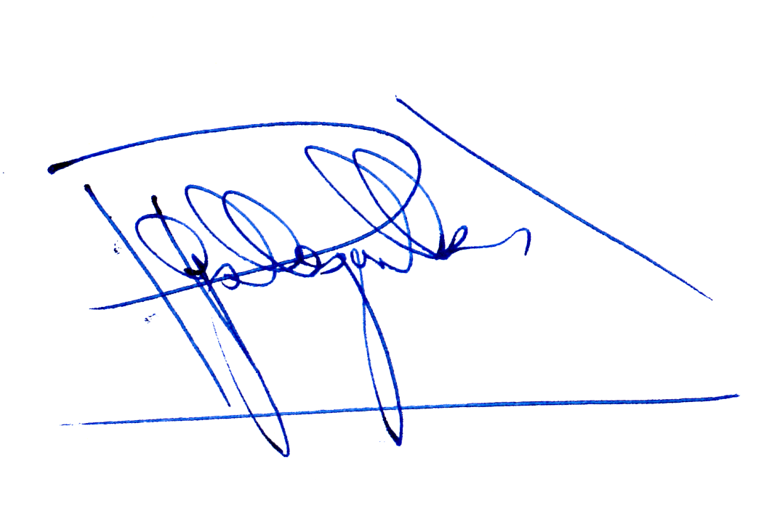

JUAN PABLO GALLEGUILLOS JARA
Abogado Secretario de la Comisión

Tribunal Constitucional, sentencia Rol N°442-05, de 11 de mayo de 2005, Considerando Vigésimo Quinto: “…. en cuanto se refiere a los jueces;”.
Tribunal Constitucional, sentencia Rol N°2908-15, de 29 de octubre de 2015: “2°. Que las disposiciones contenidas en el inciso segundo del artículo 1°; en el inciso segundo del artículo 2°; en el inciso segundo del artículo 3°, y en los numerales 2 y 3 del artículo 9° del proyecto de ley remitido, en la parte que aluden a los cargos de jueces y secretario de tribunales son constitucionales.”.
Tribunal Constitucional, sentencia Rol N°2908-15, de 29 de octubre de 2015: “1°. Que las disposiciones contenidas en el inciso primero y tercero del artículo 1°; en el inciso primero del artículo 2°; en el inciso primero del artículo 3°; en los artículos 4°, 5°, 6°, 7° y 8°; en el número 1 del artículo 9°; en el artículo 12, y en los artículos 1° y 2° transitorios del proyecto de ley remitido, son constitucionales.”.
“Ley Orgánica Constitucional sobre organización y atribuciones de los tribunales”, Sebastián López Magnasco, Relator Tribunal Constitucional, Octubre 2014.

